1 AZURE 2
2 PREGUNTAS FINALES 12

Índice de figuras
Ilustración 1: SORPRESA 4
Ilustración 2: AL LÍO 4
Ilustración 3: GRUPO DE RECURSOS 5
Ilustración 4: CONFIGURACIÓN BÁSICA 5
Ilustración 5: ELEGIMOS POTENCIA 6
Ilustración 6: USUARIO Y CONTRASEÑA 6
Ilustración 7: RDP 6
Ilustración 8: ÚLTIMOS AJUSTES 7
Ilustración 9: LA FACTURA 7
Ilustración 10: AHORA, PACIENCIA 8
Ilustración 11: TERMINADA LA CREACIÓN 8
Ilustración 12: PANEL DE CONEXIÓN 8
Ilustración 13: PANTALLA DE CONEXIÓN 9
Ilustración 14: COMPROBANDO COMUNICACIÓN 9
Ilustración 15: CONEXION A ESCRITORIO REMOTO 10
Ilustración 16: ARRANCADA 10
Ilustración 17: REGLA DE ENTRADA HTTP 11
Ilustración 18: LA PÁGINA, NO ES GRAN COSA, PERO PARA LA PRUEBA NOS VALE 12
Ilustración 19: NADA EN ESTA VIDA ES SEGURO 12
Ilustración 20: ALMACENAMIENTO 13

- EXTENDIENDO LA VIDA ÚTIL

Increiblemente, sigo teniendo saldo en la máquina de Azure. Vamos a explotarlos todo lo que se pueda.
En esta actividad lo que tenemos que hacer es monitorizar una de estas máquinas virtuales, observar los resultados y, por último, obtener conclusiones sobre esta materia.
- COMENZANDO
Para comenzar esta actividad se nos pide que usemos las herramientas de monitorización que nos proporciona la propia Azure y, que de alguna forma tratemos de estresar esa máquina y ver lo que ocurre.
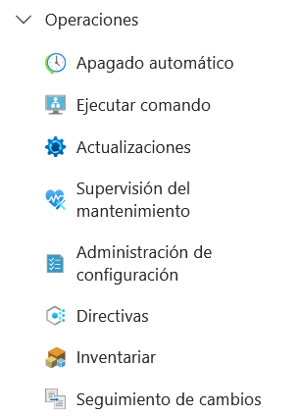
Ilustración 1 Primer Intento
De primeras pensé que era en esta sección, Operaciones, pues encontré en ella la supervisión del mantenimiento y el apagado automático. Sin embargo, en esta sección, que contiene herramientas útiles de todas formas, no aparece ninguna de las opciones que necesitamos para realizar esta tarea.
Así que dando más vueltas, encontré otra de las secciones.
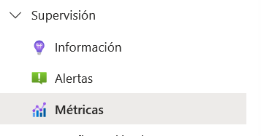
Ilustración 2 Supervisión
Resulta que está sección estaba un poco más arriba. En ella tenemos dos de las opciones que nos hacen falta para realizar la tarea, las Métricas y las Alertas.
Con estas dos ya podemos realizar gran parte de esta actividad.
Vamos a comenzar con las métricas.
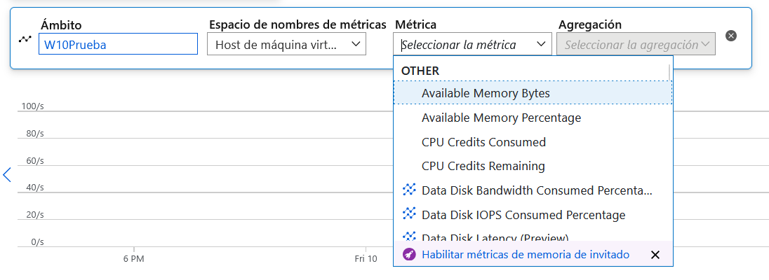
Ilustración 3 Creación de una métrica
Si pulsamos sobre métricas este es el elemento principal que nos aparece. Un panel de estadísticas que mostrará unas unidades u otras dependiendo de lo que monitoricemos.
Para crear una métrica lo que tenemos que hacer es indicarle la máquina, el tipo de métrica, y luego en agregación nos aparecerán una serie de opciones: Mínimo, máximo, promedio; dependiendo de si la métrica de ese elemento lo permite o no.

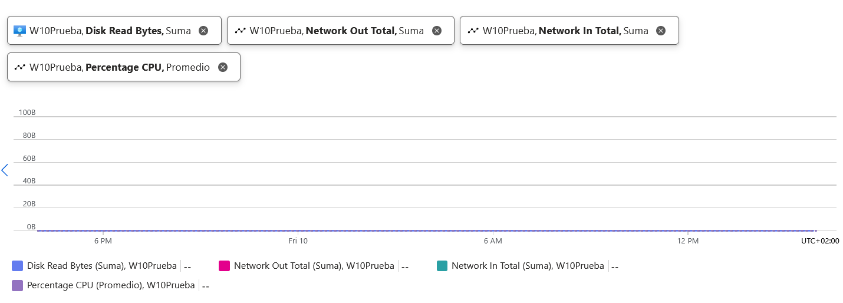
Ilustración 4 Métricas Básicas
Este es el cuadro básico que dejé creado con algunas de las métricas que se solicitan. Nada impresionante, ya que, la máquina, aun estando arrancada, no está realizando ninguna tarea que le exija demasiado.
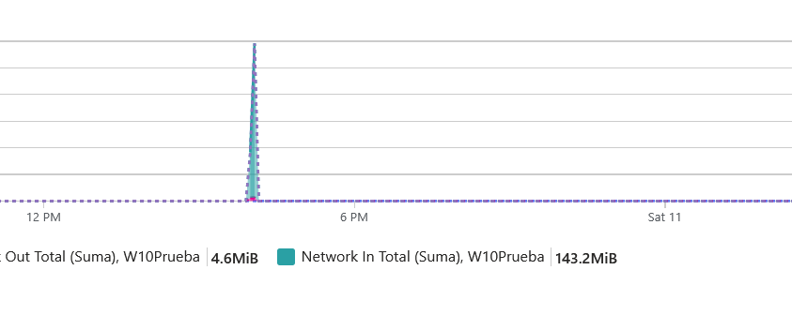
Ilustración 5 Primera señal de vida
Pues para provocarle que respire, aunque sea solo un poco, lo que hago es conectarme a ella mediante la aplicación de escritorio remoto. Al conectarme a ella, aunque solo sea algo mínimo, vemos que hay un pico en la red y en el procesador. Pero bueno, para saber que está viva nos vale.
Ahora bien, para la segunda parte, que es crear una alerta que nos informe del estado del recurso, sí que voy a necesitar que, por lo menos uno de esos parámetros se suba un poco por los aires.
Pero bueno, antes de proceder a ello, vamos a crear la alerta. En la misma sección que mostré en la ilustración dos, encontramos las alertas. Vamos a ello.

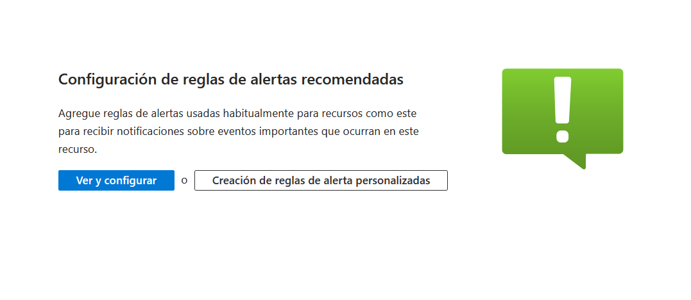
Ilustración 6 Creación de una alerta
Cuando pulsamos sobre alertas, al no tener creada ninguna, nos aparece lo que vemos en la ilustración superior. Pulsamos sobre ver y configurar o en personalizadas según nuestra necesidad. Vamos a ello.
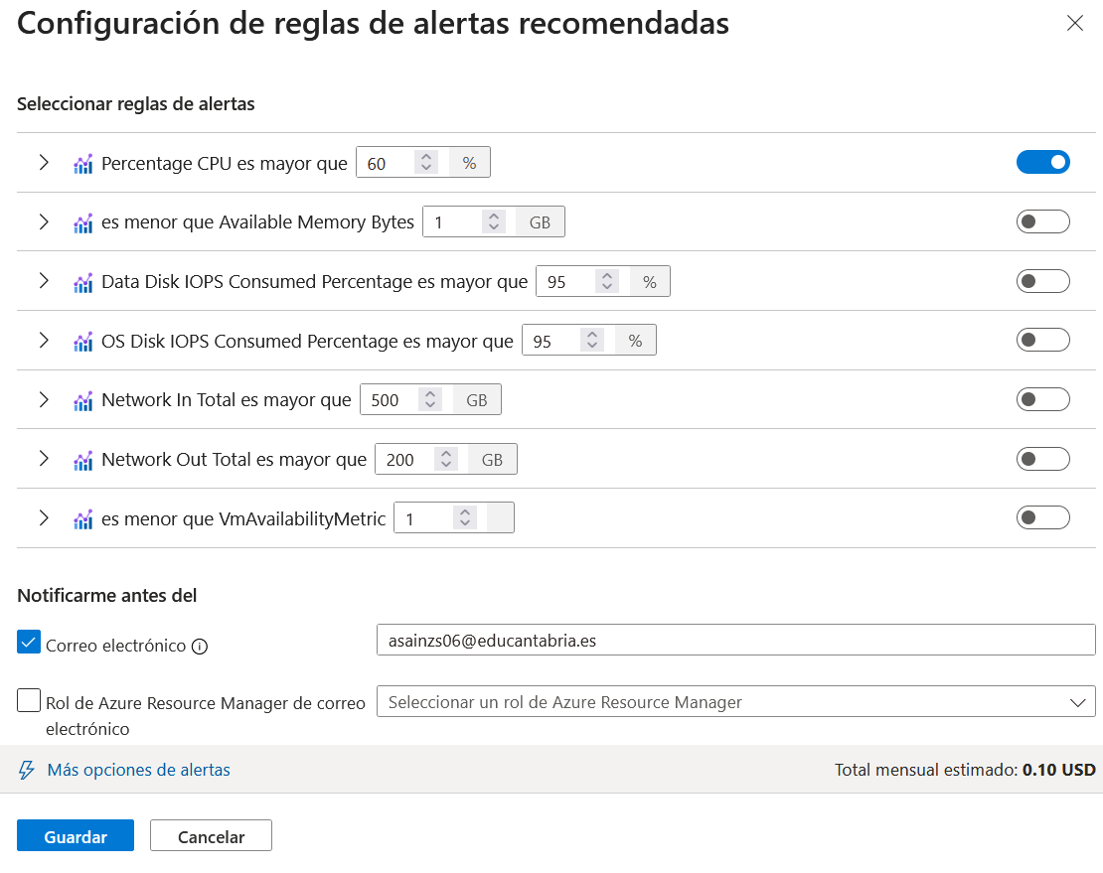
Ilustración 7 Creación de una alerta
Al crear una nueva alerta se nos muestra una ventana como la anterior. En nuestro caso, crearemos una que nos alerte dependiendo del porcentaje usado de nuestra CPU. Por defecto ese parámetro está marcado para cuando sea mayor al 85%. En nuestro caso lo reducimos para que salte la alerta al llegar al 60%. Por ahora no tocamos ningún parámetro adicional. Ahora lo que tenemos que hacer es tratar de estresar nuestra CPU para que sobrepase el límite deseado.
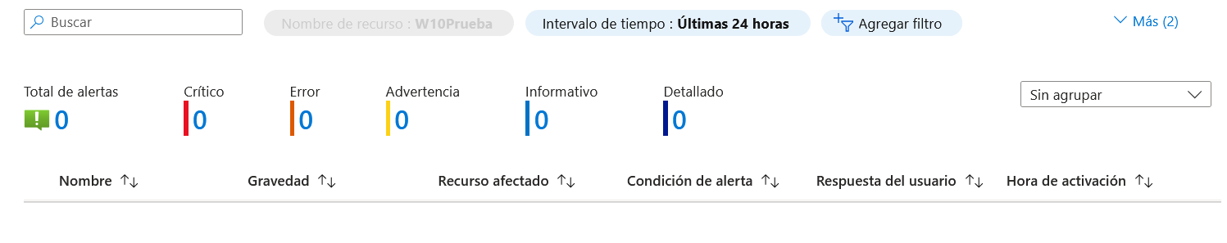
Ilustración 8 Alerta preparada
Se me olvidó comentar, que, al terminar de crear la alerta, en el panel que antes vacío nos aparecen las alertas que tengamos configuradas en un listado, como el que vemos en la imagen.
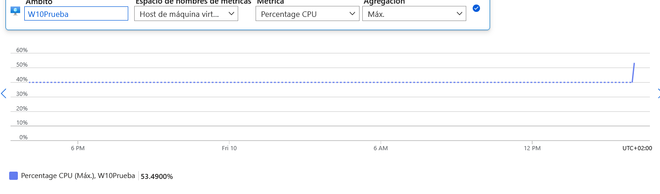
Ilustración 9 Intentando que esto se vaya de madre
Bueno, pues en un primer intento conseguimos que la cpu ascienda por encima del 40% de uso, pero no nos vale. Para que no salga nada más, aunque no creo que interfiera demasiado, retiramos el resto de métricas del panel de visualización.
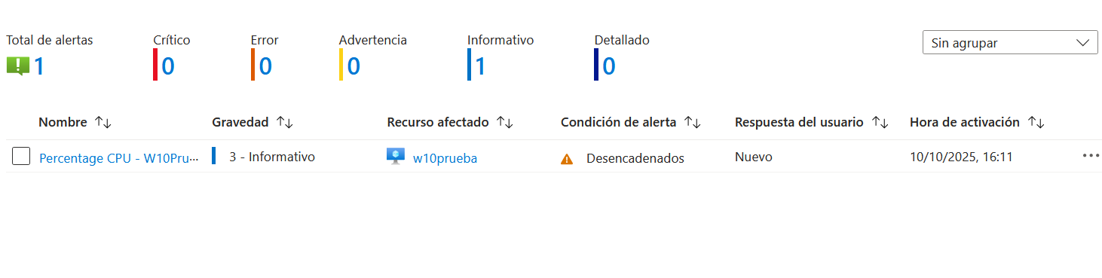
Ilustración 10 Bingo
Tampoco hace falta que muestre el panel de métricas, creo yo, en el caso de que por fin supere el 60%. Eso sí, una vez lo superamos, ya nos empiezan a saltar las alertas. Y para muestra, un botón. En la ilustración superior podemos ver como se nos muestra la alerta. El número total de alertas, si es informativo, crítico o error.
Nos indica el nombre de la alerta, en este caso con el nombre con el que la hemos creado, el recurso afectado, la hora y la fecha. Este es un buen sistema que nos permite monitorizar varios aspectos, que pueden llegar a ser críticos, en el desempeño de nuestra máquina de azure.

